Приложение №2 к договору
№ п/п | Наименование | Характеристика | Макет
1. | Блокнот | - Обложка с ламинацией матовой  - Печать на лицевой обложке  - Блок без печати  - Формат А5  - Вертикальный  - Сборка на пружину сверху  - Обложка 4+0  - Блок 115г  - 0+0  - 48 листов | 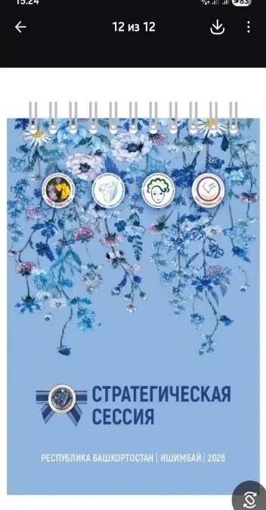
2. | Ручка | - Пластиковая  - Цвет белый  - Механизм автоматический  - Брендирование УФ печать полноцветная  - 2 места нанесения | 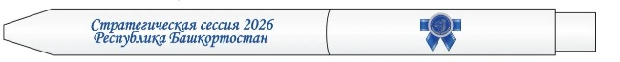
3. | Пакет | Пакет 30*40  Нанесение рисунка с одной стороны | 